Ha figyelmesen olvastad A vízipók háza című szöveget, akkor ki tudod tölteni a keresztrejtvényt!

VÍZSZINTES
4.— Vízszintes hálószövedéket készítő pók.
FÜGGŐLEGES
1. A "vízipók" lakása.
2. Kerek hálót szövő nyolclábú állat.
3. A búvárpóknak az a testrésze, amivel a levegőt "szállítja".
5. Ha lenne ilyen szerve a búvárpóknak, nem lenne szüksége búvárharangra.

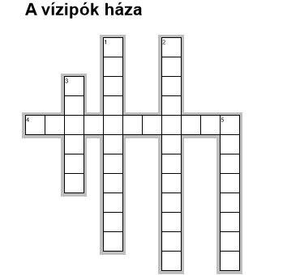
MEGOLDÁS:
